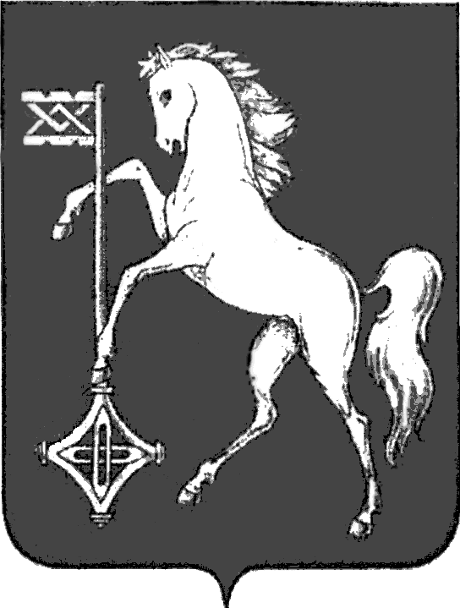

АДМИНИСТРАЦИЯ ГОРОДСКОГО ОКРУГА КОХМА
ИВАНОВСКОЙ ОБЛАСТИ
______________________________________________
П О С Т А Н О В Л Е Н И Е

от 01.04.2024 № 210

городской округ Кохма

Об утверждении состава общественного совета при администрации городского округа Кохма
В соответствии с федеральными законами от 06.10.2003 № 131-ФЗ «Об общих принципах организации местного самоуправления
в Российской Федерации», от 21.07.2014 № 212-ФЗ «Об основах общественного контроля в Российской Федерации», постановлением администрации городского округа Кохма от 22.06.2010 № 436
«Об общественном совете при администрации городского округа Кохма»
П О С Т А Н О В Л Я Ю:
1. Утвердить состав общественного совета при администрации городского округа Кохма (прилагается).
2. Признать утратившим силу постановление администрации городского округа Кохма от 25.12.2020 № 611 «Об утверждении состава общественного совета при администрации городского округа Кохма».
3. Опубликовать настоящее постановление в газете «Кохомский вестник» и разместить на официальном сайте городского округа Кохма
в сети Интернет.
Глава
городского округа Кохма М.А. Комиссаров
Приложение
к постановлению администрации
городского округа Кохма
от 01.04.2024 № 210

СОСТАВ
общественного совета при администрации
городского округа Кохма

Голубев Александр  Александрович  Игумен Герман  (Дворцов)  Кинарев Евгений Константинович  Коткова Ирина  Станиславовна  Легошина Валентина  Аркадьевна  Матемаричева Мария  Александровна  Прохорова Ольга Леонидовна  Цыбышева Алина Александровна  Ширстов Алексей  Владимирович | - председатель регионального отделения Общероссийской общественной организации военных инвалидов «ВоИн» в Ивановской области  - настоятель Свято-Благовещенского прихода  г. Кохмы  - тренер муниципального бюджетного учреждения дополнительного образования «Детско-юношеская спортивная школа городского округа Кохма»  - руководитель местной общественной приемной партии «Единая Россия» городского округа Кохма  - председатель Кохомского отделения регионального отделения Общероссийской общественной организации «Союз пенсионеров России» по Ивановской области  - заместитель заведующего по административно-хозяйственной части муниципального бюджетного дошкольного образовательного учреждения детского сада «Ладушки» городского округа Кохма  - председатель территориального общественного самоуправления «Рассвет» городского округа Кохма, председатель Кохомской городской организации Всероссийской организации ветеранов (пенсионеров) войны, труда, вооруженных сил и правоохранительных органов  - педагог - психолог муниципального бюджетного учреждения дополнительного образования Центра внешкольной работы городского округа Кохма, руководитель муниципального представительства Ресурсного центра добровольчества Ивановской области в городском округе Кохма  - генеральный директор ООО «ТК Терра», заместитель председателя Городской Думы городского округа Кохма

